|  |  |
| --- | --- |
| متوسطة لطرش أحمد بحي الزهور – حاسي الرمل | السنة الدراسية : 2023/2024 |
| المستوى : الأولى متوسط 1-2-3 | المدة : ساعة ونصف |
| **اختبار الفصل الأول في مادة العلوم الفيزيائية والتكنولوجية** | |
| **الاسم واللقب :............................................................................ القسم : .......................** | |

**التمرين الأول (6 نقاط):**

**1)** أنجز أحمد الدارة الكهربائية الموضحة في الوثيقة 1 ، ثم وضع بين النقطتين A و B مواد مختلفة المدونة في الجدول أدناه . ضع علامة X في الخانة المناسبة :

|  |  |  |  |  |  |
| --- | --- | --- | --- | --- | --- |
|  | حالة المصباح | | نوع المادة | | **الوثيقة 1** |
| توهج المصباح | عدم توهج المصباح | عازلة للكهرباء | ناقلة للكهرباء |
| مسطرة حديدية |  |  |  |  |
| قطعة خشب |  |  |  |  |
| ألمنيوم |  |  |  |  |
| بلاستيك |  |  |  |  |
| زجاج |  |  |  |  |

**2)** أكمل الجدول التالي :

|  |  |  |  |  |  |  |  |
| --- | --- | --- | --- | --- | --- | --- | --- |
| العنصر الكهربائي | مصباح | محرك | مولد | .................  ................. | ...............  ............... | قاطعة بسيطة | سلك التوصيل |
| رمزه النظامي |  |  |  |  |  |  |  |

**التمرين الثاني (6 نقاط) :**

**1)** إليك الدارات الكهربائية التالية ، مثل لكل دارة اتجاه التيار الكهربائي بالأسهم ثم املئ الفراغات :

|  |  |  |  |
| --- | --- | --- | --- |
|  | **L1**  **L2** | **L2**  **L1** | **L1**  **L2** |
| العناصر المستقصرة هي : | ...............................  ...............................  ............................... | ........ .......................  ...............................  ............................... | ...............................  ...............................  ............................... |
| هل الدارة مستقصرة ؟  (نعم أو لا) | ................... | ..................... | ................. |

**2)** أذكر 2 من آثار الدارة الكهربائية المستقصرة :

.....................................................................................................................

.....................................................................................................................

**3)** أكمل ما يلي : لحماية الإنسان والأجهزة المنزلية من كل خطر كهربائي ، يجب أن نركب في كل دارة كهربائية ........................................... و .....................................................

الوضعية الادماجية (8 نقاط) :

صنع كريم دارة كهربائية للتحكم في مصباح واحد من مكانين مختلفين ، ولكن عند اشتعال المصباح لاحظ أن توهجه ضعيف .

**1)** أكمل قائمة العناصر الكهربائية التي استخدمها كريم لصنع الدارة (الوثيقة 2).

**قائمة العناصر الكهربائية :**

**- مصباح 3V**

**- ....................... 1.5V**

**- ...............................**

**-................................**

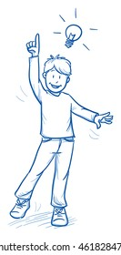

**الوثيقة 2**

**2)** سم الدارة التي صنعها كريم . ............................................. .....................

**3)** أكمل المخطط النظامي لهذه الدارة (الوثيقة 3).

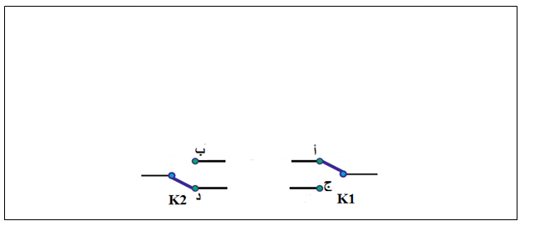

**الوثيقة 3**

**4)** فسر سبب التوهج الضعيف للمصباح . ...................................................................................................

........................................................................................................................................................

**5)** اقترح حلا حتى يصبح توهج المصباح عاديا . ..........................................................................................

.........................................................................................................................................................

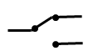

**L2**

لاحظ الوثيقتين جيدا ثم املئ الجدول :

|  |  |
| --- | --- |
| دارة محمد (الوثيقة 2) | دارة عبد الله (الوثيقة 3) |
| نوع الربط : ......................................................... | نوع الربط : ......................................................... |
| عدد الحلقات : ..................... | عدد الحلقات : ..................... |
| تكون شدة إضاءة المصباحين ............................... | تكون شدة إضاءة المصباحين ............................... |
| عند نزع المصباح L1 من غمده فإن المصباح L2 ...................... لأن .............................................. | عند نزع المصباح L1 من غمده فإن المصباح L2 ...................... لأن .............................................. |
| المخطط النظامي لهذه الدارة : | المخطط النظامي لهذه الدارة : |
| هل يستعمل هذا النوع من الربط في المنازل ؟ .............. | هل يستعمل هذا النوع من الربط في المنازل ؟ .............. |

إليك الجسم (s) المتوازن ثقله يساوي ***P=20N***في ثلاث حالات مختلفة :

1. 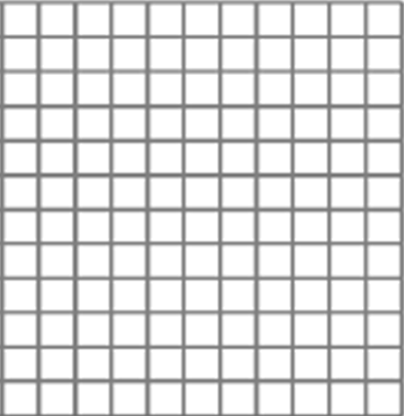أذكر القوى المؤثرة على الجسم s في كل حالة مع الترميز .
2. أذكر شرطي توازن الجسم s في كل حالة .
3. مثل القوى المؤثرة على الجسم s في الحالة الأولى . ( سلم التمثيل 1cm 🡪 10N ) .
4. الوثيقة 2 توضح القوى المؤثرة على الجسم s في الحالة 3 :
5. أعد رسم الوثيقة 2 بدقة ثم أثبت بيانيا باستخدام محصلة قوتين أن الجسم s في حالة توازن .
6. أحسب قيمة قوة تأثير الخيط على الجسم s .

**الوثيقة 2**

**التمرين الثاني (9 نقاط):**

أجب بصحيح أو خطأ مع تصحيح الخطأ إن وجد :

1. الثقل الظاهري لجسم صلب هو القيمة التي تشير إليها الربيعة معلق بها جسم مغمور في سائل .
2. يمكن حساب شدة دافعة أرخميدس بالعلاقة *FA=PAp-P* .
3. ثقل السائل المزاح أكبر شدة دافعة أرخميدس .
4. عند غمر جسم صلب في سائل ، فإن :

شدة دافعة أرخميدس = الكتلة الحجمية للسائل × حجم الجزء المغمور من الجسم × مقدار الجاذبية

1. مبدأ شعاع قوة دافعة أرخميدس دائما في مركز ثقل الجسم .
2. عندما يكون جسم طافي على سطح سائل فإن شدة دافعة أرخميدس تكون أكبر من ثقل الجسم .
3. عندما يكون جسم مستقر وسط السائل فإن شدة دافعة أرخميدس تساوي ثقل الجسم .
4. الجسم الطافي في سائل كتلته الحجمية أقل من الكتلة الحجمية للسائل .
5. الجسم المستقر وسط سائل كتلته الحجمية أكبر من الكتلة الحجمية للسائل .

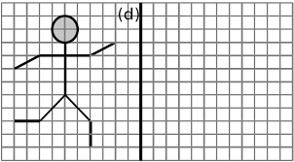

التجربة 1 :

**المخطط ب**

**المخطط أ**

1. ما طبيعة التوتر الكهربائي في كل شكل .
2. حدد المخطط الموافق للبطارية والمخطط الموافق لطرفي للمنوبة .
3. من المخطط (ب) :
4. احسب عدد تكرارات المنحنى في المخطط (ب) .
5. سم الزمن الذي يستغرقه المغناطيس لدوران دورة واحدة ثم احسبه .
6. أحسب قيمة التوتر الأعظمية .
7. سم القيمة التي يقيسها جهاز الفولطمتر المضبوط على التناوب ثم احسبها .

**الجزء الثاني (8 نقاط) :**

**الوضعية الادماجية (8 نقاط) :**

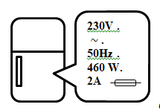اشترت عائلة أمين ثلاجة جديدة بعد تلف الثلاجة القديمة ، تحمل بطاقة تقنية مدون عليها مجموعة من الرموز والدلالات (الوثيقة -4-) ، وقبل تشغيل الثلاجة أراد أمين التحقق أولا من مأحذ المنزل إن كان مناسبا لتشغيلها فقام بالتجربة الموضحة في الوثيقة 5 .

1. حدد معاني الدلالات والرموز المدونة على الثلاجة (الوثيقة 4) .
2. أ- سم الجهاز الذي استخدمه أمين في التجربة .

**الوثيقة 4**

1. ماذا تمثل القيمة التي تظهر على شاشة الجهاز في الوثيقة 5؟

ج - هل المأخذ مناسب لتشغيل الثلاجة ؟ برر إجابتك .

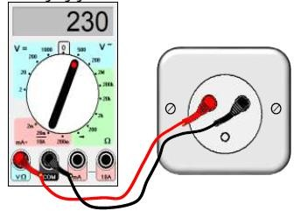

طلب أمين من أبيه التأكد من عدم وجود أية أخطاء أو نقائص في المخطط الكهربائي للمنزل (الوثيقة 6) قد تؤدي إلى أخطار بالأجهزة أو بمستخدميها .

**الوثيقة 5**

1. أعد رسم المخطط الكهربائي معينا عليه التعديلات والإضافات المناسبة .

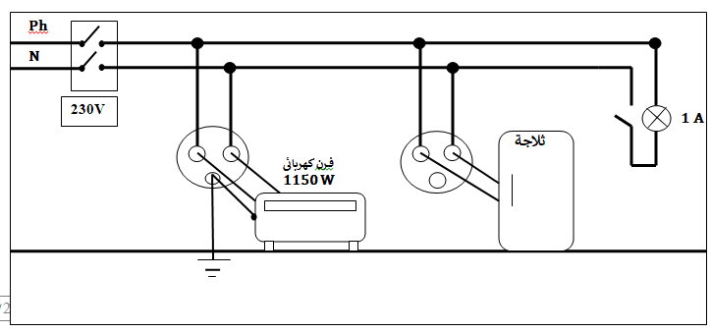

**الوثيقة 5**

**الوثيقة 6**